Le Religioni nel Mondo

Esistono molte religioni nel mondo: alcune sono monoteiste (con un solo Dio), come il cristianesimo, la religione musulmana e l’ebraismo, altre invece sono politeiste (con più Dei) come l’induismo. Ci sono poi le religioni animiste, i cui appartenenti attribuiscono un’anima alle cose del mondo: piante, animali, ecc.
Nel planisfero puoi vedere come si distribuiscono le religioni nel mondo. La legenda fa capire come, all’interno di ogni grande raggruppamento, vi siano dei sottogruppi. In particolare: ortodossi, cattolici e protestanti fanno parte del cristianesimo, come sunniti e sciiti fanno parte della religione musulmana.
Osserva il planisfero e rispondi:
Quali sono le religioni più diffuse nel mondo? Indica le zone dove è più diffuso il cristianesimo. E la religione musulmana?
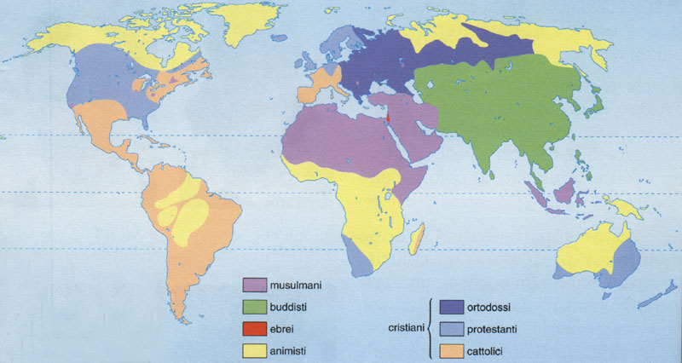
Domanda focale: come si distribuiscono le religioni nel Mondo?

Lista concetti rilevanti: (notare che le parole scelte come concetto non coincidono sempre con le parti di testo selezionate; per altri concetti, posti tra parentesi, non essendo specifici del contesto della mappa, potranno anche non essere inseriti nella mappa).

concetto radice:
RELIGIONI NEL MONDO

Concetti di primo livello
Religioni montoteiste,
Religioni politeiste,
Religioni animiste,

Concetti secondari:
religione cristiana o cristianesimo,
religione musulmana,
induismo,
Dio,
anima attribuita alla natura,
(sottogruppi),
religione ortodossa,
cattolicesimo,
protestantisimo,
sciiti,
sunniti,
(zone di diffusione)
America-Europa-Russia-Sud Africa
nord-Africa - Medio Oriente e Malesia

